大阪府企業立地促進補助金に係る令和２年度アンケート調査の結果について

令和３年３月
大阪府商工労働部成長産業振興室国際ビジネス・企業誘致課

大阪府では、府内の企業立地を促進し、産業集積を図るため、標記の補助金を交付しています。この補助金を交付した事業者に対して、立地要因や操業状況等を把握するため、「大阪府企業立地促進補助金交付要綱」に基づき、年１回、アンケート調査を行っています。この度、令和２年度の調査結果を次のとおり取りまとめました。

＜調査結果の主な内容＞
- 新規採用者全体の約9割が府内在住者（詳細は4ページ）
「新規採用者全体に占める府内在住者」89.2%、
「新規採用者の正社員に占める府内在住者」90.4％、
「新規採用者のパート・アルバイトに占める府内在住者」77.8％

- 今後1年の業況見通しは、約３割の事業者が「上昇」、約2割の事業者が「横ばい」（詳細は5ページ）
「上昇」26.5％、「横ばい」18.4％、「下降」24.5％

- 6割を超える事業者が投資計画あり（詳細は６ページ）
「投資計画がある（予定を含む）」63.3％

- 今後必要とする支援策については、「立地や設備投資に対する支援や税の軽減」が上位（詳細は7ページ）
「立地や設備投資に対する支援や税の軽減」75.5%、
「人材確保、育成にかかる支援」57.1%

＜アンケート調査について＞
■目的 補助金を交付した事業者の立地要因や売上・雇用・取引の状況などを把握することによって、補助金の効果を検証するとともに、企業立地促進施策の参考とする。
■対象 令和元年度末までに補助金の交付を決定し、調査時点において、補助対象となった事業所が操業義務期間（７年）中の事業者（49社）
■実施方法、時期 令和２年10月に対象事業者あてにアンケート用紙を送付。12月中旬までに全社から回答を得た。
■調査時点 令和２年9月末日

１ 事業者の現状
- 売上の状況
令和元年度における売上高を見ると、回答があった49社のうち、10億円以上50億円未満が25社（51.0％）と半数以上を占め、1億円以上10億円未満の17社（34.7％）を含めると、1億円以上50億円未満の規模に約9割が分布している。

【図表1】令和元年度の売上高
売上高（注） | 実数（社） | 割合（％）
1億円未満 | 0 | 0.0
1億円以上10億円未満 | 17 | 34.7
10億円以上50億円未満 | 25 | 51.0
50億円以上100億円未満 | 3 | 6.1
100億円以上500億円未満 | 3 | 6.1
500億円以上 | 1 | 2.1
合 計 | 49 | 100.0
（注）補助金の対象となった事業所の他にも事業所がある場合は、すべての事業所の
売上高の合計

平成30年度から令和元年度の売上高を比較すると、回答があった49社のうち、30社（61.２%）で増加しているが、令和元年度から令和２年度の売上高については、47社のうち、37社（78.7%）で減少する見込みとなっている。

【図表2】売上高の増減の比較
売上高の比較 | H30→R1 |  | R1→R2（見込み）
 | 実数（社） | 割合（％） | 実数（社） | 割合（％）
20%以上増加 | 8 | 16.3 | 3 | 6.4
10%以上20%未満増加 | 5 | 10.2 | 3 | 6.4
0%以上10%未満増加 | 17 | 34.7 | 4 | 8.5
0%以上10%未満減少 | 10 | 20.4 | 10 | 21.3
10％以上20%未満減少 | 4 | 8.2 | 16 | 34.0
20%以上減少 | 5 | 10.2 | 11 | 23.4
合 計 | 49 | 100.0 | 47 | 100.0

- 経常利益の状況
令和元年度における経常利益を見ると、回答があった49社のうち、43社（87.8%）の事業者が黒字となっている。そのうち、5億円以上の経常利益を上げる事業者が7社（14.3％）となっており、一方で、マイナス（赤字）と回答した事業者は6社（12.2％）となっている。

【図表3】令和元年度の経常利益
経常利益（注） | 実数（社） | 割合（％）
5億円以上 | 7 | 14.3
1億円以上5億円未満 | 14 | 28.6
5千万円以上1億円未満 | 9 | 18.4
1千万円以上5千万円未満 | 9 | 18.4
1千万円未満 | 4 | 8.1
マイナス（赤字） | 6 | 12.2
合 計 | 49 | 100.0
（注）補助金の対象となった事業所の他にも事業所がある場合は、すべての事業所の
経常利益の合計

平成30年度から令和２年度（見込み）の経常利益の推移を見ると、平成30年度は、49社のうち、46社（93.9%）が黒字、令和元年度は、49社のうち、43社（87.8％）が黒字となっている。令和２年度は、44社のうち、34社（77.3％）が黒字の見込みとなっており、黒字企業の割合は、年々減少傾向にある。

【図表4】経常利益の推移
 | H30 |  | R1 |  | R2（見込み）
 | 実数（社） | 割合（%） | 実数（社） | 割合（%） | 実数（社） | 割合（%）
黒字 | 46 | 93.9 | 43 | 87.8 | 34 | 77.3
赤字 | 3 | 6.1 | 6 | 12.2 | 10 | 22.7
合計 | 49 | 100.0 | 49 | 100.0 | 44 | 100.0

- 事業従事者の状況
49社の補助金の交付対象となった事業所における事業従事者数は、正社員2,078人、パート・アルバイト等698人の合計2,776人であった。そのうち、最近1年間に採用された新規採用者数は、正社員202人、パート・アルバイト等38人の合計240人となっている。

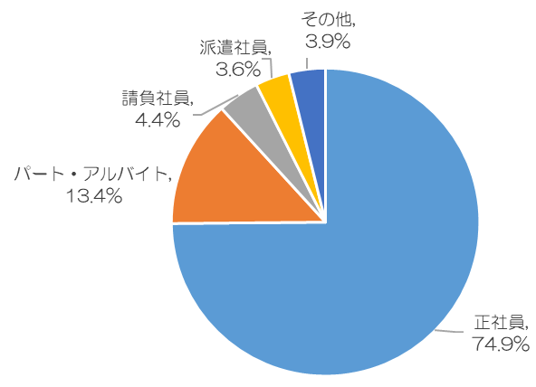
【図表5】事業従事者の内訳
 | 人数（人） | 割合（％）
正社員 | 2,078 | 74.8
パート・アルバイト | 371 | 13.4
請負社員 | 121 | 4.4
派遣社員 | 99 | 3.6
その他 | 107 | 3.8
合 計 | 2,776 | 100.0

事業従事者のうち、府内在住者については、回答があった44社について、正社員1,900人のうち、1,666人（87.7％）、パート・アルバイト321人のうち、310人（96.6％）であった。全体では、2,521人のうち、2,252人（89.3％）となっている。
そのうち、新規採用者の府内在住者は、正社員187人のうち、169人（90.4％）、パート・アルバイト27人のうち、21人（77.8％）であった。新規採用者全体では、222人のうち、198人（89.2％）となっている。
このように、事業従事者に占める府内在住者の割合が約9割を占めることから、補助対象事業者は、府内の雇用創出に大きくに貢献していることが分かる。

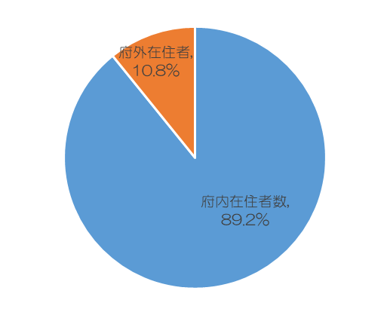
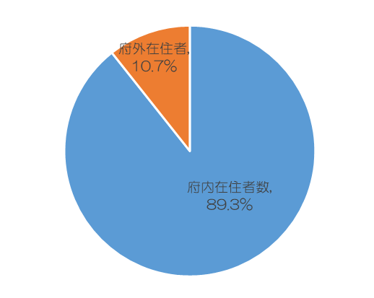
【図表6】事業従事者の府内在住者比率 【図表7】新規採用者の府内在住者比率

- 取引先の状況
仕入先について、回答があった45社における仕入先数は、20,570社であった。府内企業比率の分布を見ると、75％以上を占める事業者が42.2％で、府内企業から仕入れをしている事業者が多いことが分かる。
販売先について、回答があった44社における販売先数は、4,584社であった。府内企業比率の分布を見ると、50%未満の割合が約59％となっており、府外の企業とも積極的に取引を行っている様子が伺える。
直接的には企業の生産活動に関係のない、売店や食堂、清掃などの部門での取引状況については、回答があった37社における支払先数は、908社であった。府内企業比率の分布を見ると、75%以上の割合が67.6％となっており、大半が府内企業との取引となっている。

【図表8】取引先に占める府内企業比率
 | 仕入先 |  | 販売先 |  | 支払先
 | 実数（社） | 割合（％） | 実数（社） | 割合（％） | 実数（社） | 割合（％）
25%未満 | 2 | 4.4 | 11 | 25.0 | 1 | 2.7
25%以上50%未満 | 7 | 15.6 | 15 | 34.0 | 5 | 13.5
50%以上75%未満 | 17 | 37.8 | 9 | 20.5 | 6 | 16.2
75%以上 | 19 | 42.2 | 9 | 20.5 | 25 | 67.6
合 計 | 45 | 100.0 | 44 | 100.0 | 37 | 100.0

２ 事業者の投資動向
- 業況見通し
今後1年（調査時点から1年）の業況見通しついて、回答があった49社のうち、13社（26.5％）が「上昇」、9社（18.4％）が「横ばい」となっている。

【図表9】今後1年の業況見通し（令和元年度売上高による比較）
 | 実数（社） | 割合（%） | 令和元年度売上高（単位：億円）
 |  |  | ～1 | 1～10 | 10～50 | 50～100 | 100～500 | 500～
上 昇 | 13 | 26.5 | 0 | 4 | 6 | 1 | 2 | 0
横ばい | 9 | 18.4 | 0 | 2 | 6 | 0 | 0 | 1
下 降 | 12 | 24.5 | 0 | 4 | 6 | 1 | 1 | 0
不 明 | 15 | 30.6 | 0 | 7 | 7 | 1 | 0 | 0
合 計 | 49 | 100.0 | 0 | 17 | 25 | 3 | 3 | 1
- 投資計画の有無
今後の投資計画について、回答があった49社のうち、31社（63.3%）が「投資計画がある（予定を含む）」となっている。
今後1年の業況見通しを「上昇」と回答した事業者13社のうち、12社（92.3％）が、「横ばい」と回答した事業者9社のうち、5社（55.6%）が、投資計画ありと回答しており、投資意欲のある事業者の存在が見受けられる。

【図表10】今後の投資計画（今後1年の業況見通しによる比較）
 | 実数  （社） | 割合  （%） | 今後1年の業況見通し
 |  |  | 上昇 | 横ばい | 下降 | 不明
投資計画がある（予定を含む） | 31 | 63.3 | 12 | 5 | 9 | 5
現在、新たな投資予定はない | 18 | 36.7 | 1 | 4 | 3 | 10
縮小を検討している | 0 | 0.0 | 0 | 0 | 0 | 0
合計 | 49 | 100.0 | 13 | 9 | 12 | 15

- 投資計画の内容
今後の投資計画について、「投資計画がある（予定を含む）」と回答した31社について、投資計画の具体内容は何かとの設問に対しては、「機械設備等の充実」が25社、「工場、研究所の新設、増改築」が11社となっている。

【図表11】投資計画の具体内容（複数回答可）
 | 実数  （社） | 投資時期
 |  | ３年以内 | ４～５年以内 | ５年より先
機械設備等の充実 | 25 | 20 | 4 | 1
工場、研究所の新設、増改築 | 11 | 11 | 0 | 0
物流施設（倉庫）の新設、増改築 | 7 | 5 | 2 | 0
その他 | 4 | 4 | 0 | 0

３ 支援策など
- 支援策等の情報入手経路
支援策等の情報入手経路について、回答があった49社のうち、32社（65.3％）が「行政機関」、次いで26社（53.1％）が「金融機関」となっている。

【図表12】支援策等の情報入手経路（複数回答可）
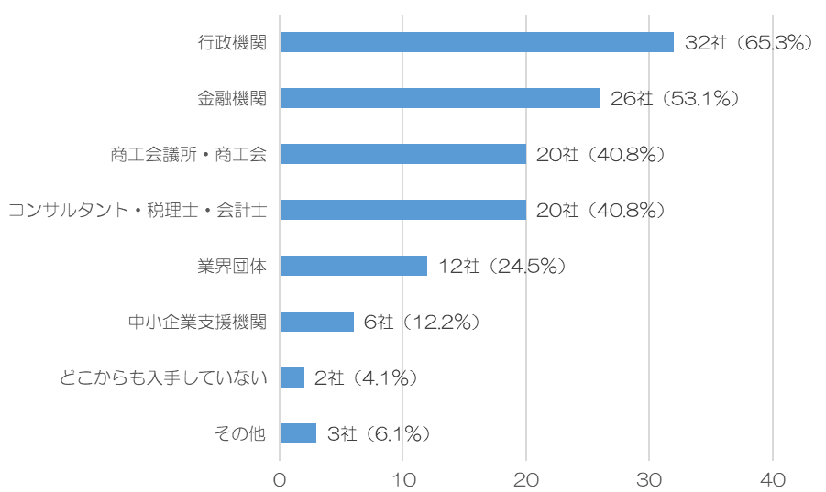

- 今後必要とする支援策
今後必要とする支援策について、回答があった49社のうち、37社（75.5％）が「立地や設備投資に対する支援や税の軽減」、次いで28社（57.1％）が「人材確保、育成にかかる支援」となっている。

【図表13】今後必要とする支援策（複数回答可）
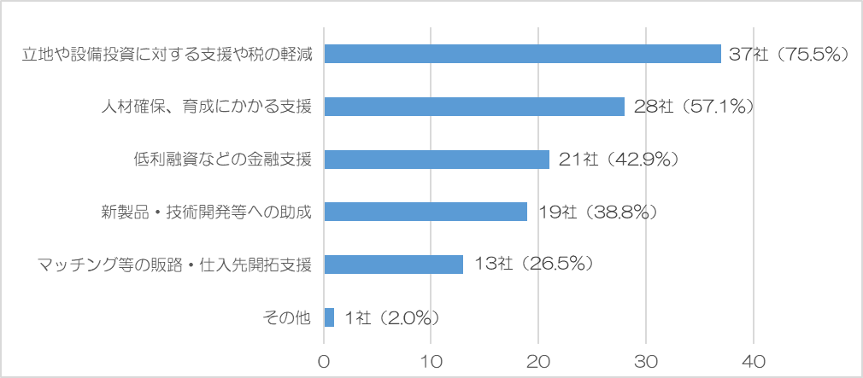
- 移転先に求めるもの
将来的に事業の移転拡張を行うとすれば、移転先に求めるものは何かとの設問に対しては、回答があった49社のうち、40社（81.6％）が「移転先都道府県の補助金」、次いで、37社（75.5％）が「移転先地元市の優遇制度」、34社（69.4％）が「交通アクセスの便利さ」となっている。「不動産取得税の減免」「労働力の確保が容易」についても、６割を超える事業者が移転先に求めるものの1つとして挙げている。

【図表14】移転先に求めるもの（複数回答可）
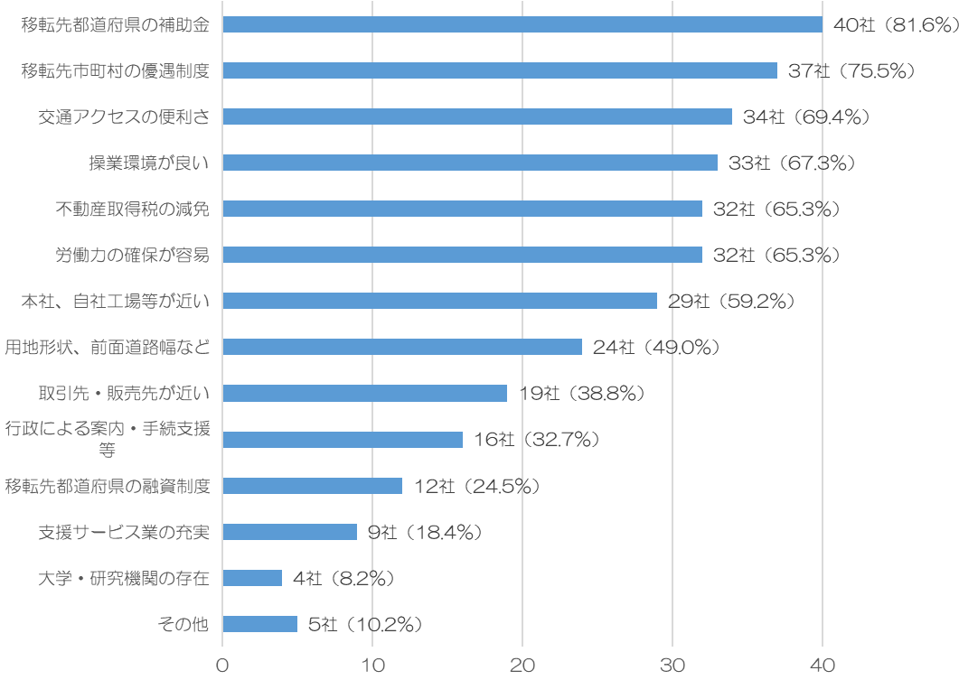
４ 新規立地事業者について
- 進出形態
今回新規にアンケート調査の対象となった事業者14社の進出形態については、新設5社、移転（全部移転又は一部移転）9社であった。
事業所を設置したきっかけを見ると、「事業拡張」が11社と最も多く、次いで、「事業効率化」が8社、「事業所の老朽化」が3社となっている。

【図表15】事業所の設置形態 【図表16】設置のきっかけ（複数回答可）
（単位：社） （単位：社）
事業拡張 | 11
事業効率化 | 8
事業所の老朽化 | 3
立退き | 1
操業時間延長 | 0
近隣の苦情 | 0
その他 | 2

新設 | 5
全部移転 | 5
一部移転 | 4

現在の事業所用地がなかったとすればどうしていたかという設問に対しては、「そのまま操業」（10社）、「府内他地域に設置」（7社）という回答であった。
大阪府の補助金がなかったとすればどうしていたかという設問に対しては、「影響なし（投資実行）」が7社、「投資中止」「事業縮小」がそれぞれ３社となっている。

【図表17】現在の事業所用地が 【図表18】大阪府の補助金が
なかったとすれば（複数回答可） なかったとすれば（複数回答可）

影響なし（投資実行） | 7
投資中止 | 3
事業縮小 | 3
他府県に設置 | 1
事業廃止 | 0
その他 | 2

（単位：社） （単位：社）
そのまま操業 | 10
府内他地域に設置 | 7
他府県に設置 | 1
事業縮小 | 0
事業廃止 | 0
その他 | 1

さらに、補助金制度の存続については、すべての事業者から「存続するべき」との回答を得た。
その理由については、「資金繰り等で大きな恩恵があるため」「事業拡大に向けて補助金支援は必須となるため」「新たな設備投資等を検討できるため」「他府県へ流出する企業が出る可能性があるため」「投資を決断できる大きな要素であるため」などがあった。

【図表19】補助金制度の存続について
（単位：社）
現状のまま存続するべき | 7
何らかの形で存続するべき | 7
存続する必要はない | 0

- 立地決定要因
14社のうち、立地決定要因について、「操業環境が良い」を8社、「大阪府の補助金」「地元市の優遇制度」をそれぞれ5社が「最重視した」となっている。

【図表20】事業所を設置する際に重視した要因
（単位：社）
 | 最重視した | 重視した | あまり重視しなかった | 考慮しなかった
操業環境が良い | 8 | 3 | 2 | 1
大阪府の補助金 | 5 | 7 | 2 | 0
地元市の優遇制度 | 5 | 6 | 3 | 0
不動産取得税の軽減 | 4 | 6 | 4 | 0
本社、自社工場等が近い | 4 | 8 | 1 | 1
用地形状、前面道路幅など | 4 | 6 | 4 | 0
交通アクセスが便利 | 3 | 7 | 4 | 0
行政による案内・手続支援等 | 2 | 8 | 1 | 3
取引先・販売先が近い | 2 | 4 | 6 | 2
雇用の確保が容易 | 1 | 9 | 3 | 1
大阪府の融資制度 | 0 | 2 | 6 | 6
大学・研究機関の存在 | 0 | 2 | 2 | 10
支援サービス業の充実 | 0 | 2 | 10 | 2

特別編 操業義務期間が終了した事業者について

このアンケート調査については、「大阪府企業立地促進補助金交付要綱」により、操業義務期間が終了するまでの間、年度あたり１回、事業者の報告義務として定めているものである。
既に操業義務期間が終了し、現在も操業中の事業者に対しても、アンケート調査の協力を依頼したところ、176社中64社から回答を得た。

１ 事業者の現状
- 売上の状況
直近前期売上高を見ると、回答があった57社のうち、最も多い22社（38.6％）が1億円以上10億円未満に分布している。

【図表21】直近前期売上高
売上高（注） | 実数（社） | 割合（％）
1億円未満 | 1 | 1.8
1億円以上10億円未満 | 22 | 38.6
10億円以上50億円未満 | 21 | 36.8
50億円以上100億円未満 | 3 | 5.3
100億円以上500億円未満 | 2 | 3.5
500億円以上 | 8 | 14.0
合 計 | 57 | 100.0

（２） 事業従事者の状況
回答があった64社の事業従事者数は、正社員29,400人、パート・アルバイト等2,277人の合計31,677人であった。

２ 事業者の投資動向
- 現在の業況
現在の業況について、回答があった64社のうち、35社（54.7％）が「不況」、17社（26.6％）が「横ばい」、7社（10.9％）が「好況」となっている。

【図表22】現在の業況（直近前期売上高による比較）
 | 実数（社） | 割合（%） | 直近前期売上高（単位：億円）
 |  |  | ～1 | 1～10 | 10～50 | 50～100 | 100～500 | 500～ | 回答なし
好況 | 7 | 10.9 | 0 | 3 | 3 | 1 | 0 | 0 | 0
横ばい | 17 | 26.6 | 1 | 5 | 5 | 0 | 1 | 4 | 1
不況 | 35 | 54.7 | 0 | 12 | 13 | 1 | 1 | 3 | 5
不明 | 5 | 7.8 | 0 | 2 | 0 | 1 | 0 | 1 | 1
合計 | 64 | 100.0 | 1 | 22 | 21 | 3 | 2 | 8 | 7

- 投資計画の有無
今後の投資計画について、回答があった64社のうち、32社（50.0％）が「現在、新たな投資予定はない」となっている。しかし、31社（48.4％）が「投資計画がある（予定を含む）」と回答しており、操業後かなりの年数を経ても投資意欲のある事業者の存在が見受けられる。

【図表23】今後の投資計画（現在の業況による比較）
 | 実数  （社） | 割合  （%） | 現在の業況
 |  |  | 好況 | 横ばい | 不況 | 不明
投資計画がある（予定を含む） | 31 | 48.4 | 5 | 9 | 14 | 3
現在、新たな投資予定はない | 32 | 50.0 | 2 | 8 | 20 | 2
縮小を検討している | 1 | 1.6 | 0 | 0 | 1 | 0
合計 | 64 | 100.0 | 7 | 17 | 35 | 5

- 投資計画の内容
今後の投資計画について、「投資計画がある（予定を含む）」と回答した31社について、投資計画の具体内容は何かとの設問に対しては、「機械設備等の充実」が22社と最も多かった。

【図表24】投資計画の具体内容（複数回答可）
 | 実数  （社） | 投資時期
 |  | ３年以内 | ４～５年以内 | ５年より先 | 未回答
機械設備等の充実 | 22 | 19 | 1 | 1 | 1
工場、研究所の新設、増改築 | 10 | 8 | 1 | 1 | 0
物流施設（倉庫）の新設、増改築 | 5 | 5 | 0 | 0 | 0
その他 | 2 | 1 | 0 | 1 | 0

